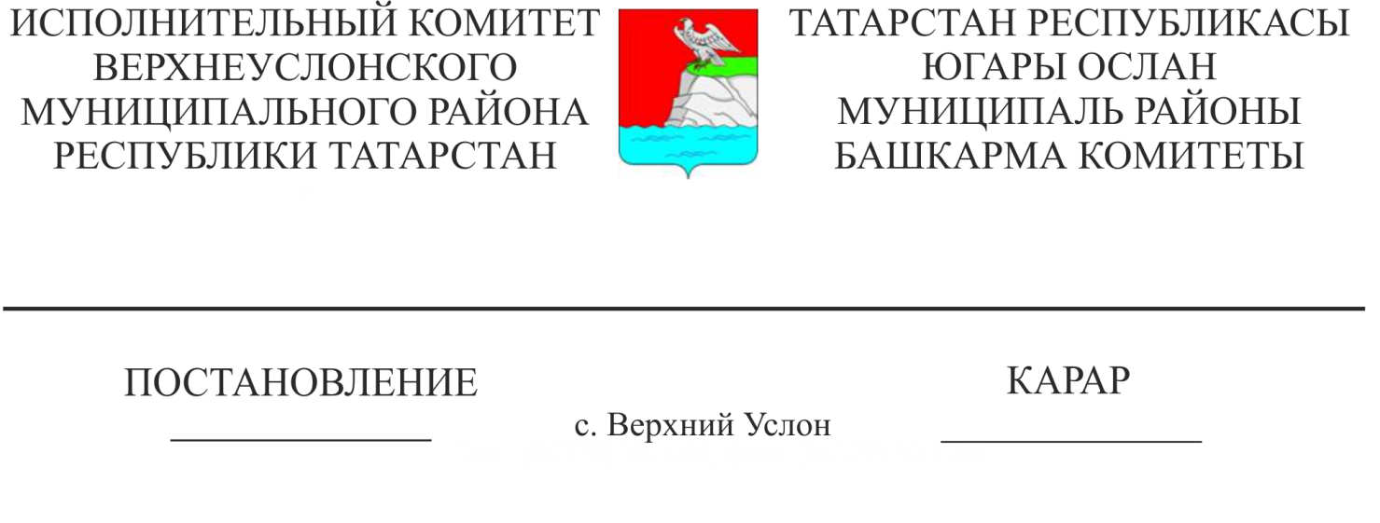
Эшкуарлык эшчәнлеге субъектларына карата Югары Ослан муниципаль районы контроль органнары тарафыннан башкарыла торган контроль эшчәнлеген камилләштерү буенча чаралар планын («юл картасын») раслау турында

«Татарстан Республикасы Муниципаль берәмлекләре Советы» ассоциациясе Президиумының 3 п. карарын үтәү йөзеннән Татарстан Республикасы Югары Ослан муниципаль районы башкарма комитеты КАРАР БИРӘ:
- Эшкуарлык эшчәнлеге субъектларына карата Югары Ослан муниципаль районы контроль органнары тарафыннан башкарыла торган контроль эшчәнлекне камилләштерү буенча чаралар планын (алга таба - Чаралар планын) (1 нче кушымта) расларга.
- Чаралар планын гамәлгә ашыру өчен җаваплы итеп Югары Ослан муниципаль районы башкарма комитеты җитәкчесенең социаль-икътисадый үсеш буенча урынбасары Манапова Наталья Юрьевнаны билгеләргә.

Башкарма комитетының җитәкче Л.С. Хәкимҗанов

Татарстан Республикасы
Югары Ослан муниципаль районы Башкарма комитетының
_________________ №____ карарына
1 нче кушымта

Югары Ослан муниципаль районының муниципаль контроль органнары тарафыннан эшмәкәрлек эшчәнлеге субъектларына карата башкарыла торган контроль эшчәнлекне камилләштерү буенча чаралар планы («юл картасы»)

№ т/б | Чара | Нәтиҗә | Гамәлгә ашыру вакыты | Җаваплы  башкаручы

1 | 2 | 3 | 4 | 5
Оештыру-методик чаралар
1. | Муниципаль контрольне гамәлгә ашыру буенча функцияләрне башкаруның административ регламентларын эшләү һәм раслау | җирле үзидарә органнарының норматив хокукый акты | 2018 елның 28 февраленә кадәр | Мөлкәт һәм җир мөнәсәбәтләре палатасы, төзелеш, ТКХ, элемтә һәм энергетика бүлеге
2. | Муниципаль контрольнең аерым төрләре буенча тикшерү чаралары барышында тикшерү кәгазьләреннән файдалануны беркетүче муниципаль хокукый актлар кабул итү, шулай ук расланган тикшерү кәгазьләрен муниципаль берәмлекләрнең рәсми сайтларында урнаштыру | Җирле үзидарә органнарының рәсми сайтында урнаштырылган җирле үзидарә органнарының норматив хокукый акты булу | 2018 елның 1 июленә кадәр  * | Мөлкәт һәм җир мөнәсәбәтләре палатасы, төзелеш, ТКХ, элемтә һәм энергетика бүлеге
3. | Җирле үзидарә органнары тарафыннан контроль астындагы субъектларны (объектларны), муниципаль контроль чаралары нәтиҗәләрен исәпкә алу | контроль астындагы субъектлар (объектлар) исемлеге буенча белешмәләр, муниципаль контроль буенча мәгълүмати ресурста чаралар нәтиҗәләре булу | 2018 елның 1 августына кадәр | Мөлкәт һәм җир мөнәсәбәтләре палатасы, төзелеш, ТКХ, элемтә һәм энергетика бүлеге
4. | Җирле үзидарә органнары тарафыннан контроль-күзәтчелек чараларын гамәлгә ашырганда ведомствоара мәгълүмати хезмәттәшлекне оештыру (2008 елның 26 декабрендәге 294-ФЗ номерлы Федераль законның 7 статьясындагы 8 өлеше таләпләре нигезендә) | мәгълүмат ресурсы | 2018 елның 1 мартына кадәр | Мөлкәт һәм җир мөнәсәбәтләре палатасы, төзелеш, ТКХ, элемтә һәм энергетика бүлеге
Мәҗбүри таләпләрне бозуларны профилактикалауга юнәлдерелгән чаралар
5. | Җирле үзидарә органының киңәш ителгән структурасы нигезендә җирле үзидарә органының муниципаль контроль органы сайты бүлеген «Интернет» мәгълүмат-телекоммуникация челтәрендә тулыландыруны һәм үз вакытында актуальләштерүне тәэмин итү | җирле үзидарә органнарының рәсми сайтларында мәгълүмат булу | 2018 елның 28 февраленә кадәр,  алга таба, кирәк булган саен | Мөлкәт һәм җир мөнәсәбәтләре палатасы, төзелеш, ТКХ, элемтә һәм энергетика бүлеге
6. | Җирле үзидарә органнарының рәсми сайтларында «Интернет» мәгълүмат-телекоммуникация челтәрендә норматив хокукый актлар исемлегенә яисә аларның аерым өлешләренә контрольлек итүнең һәр төре өчен мәҗбүри таләпләр булган, аларның үтәлешен бәяләү контроль (күзәтчелек) предметы, шулай ук тиешле норматив хокукый актлар текстлары өчен урнаштыру. | җирле үзидарә органнарының рәсми сайтларында мәгълүмат булу | 2018 елның 28 февраленә кадәр,  алга таба - законнар таләпләре үзгәргән саен | Мөлкәт һәм җир мөнәсәбәтләре палатасы, төзелеш, ТКХ, элемтә һәм энергетика бүлеге
7. | Сан күрсәткечләре һәм сыйфат күрсәткечләре булган хокук бозуларны профилактикалау программаларын, шулай ук профилактика чараларының план-графигын раслау | җирле үзидарә органнарының норматив хокукый акты | 2018 елның 28 февраленә кадәр һәм ел саен | Мөлкәт һәм җир мөнәсәбәтләре палатасы, төзелеш, ТКХ, элемтә һәм энергетика бүлеге
8. | Мәҗбүри таләпләрне үтәү мәсьәләләре буенча юридик затларга, индивидуаль эшкуарларга хәбәр итү (шул исәптән мәҗбүри таләпләрне үтәү, семинарлар һәм конференцияләр уздыру, массакүләм мәгълүмат чараларында аңлату эшләре һәм башка ысуллар белән җитәкчелек әзерләү һәм бастырып чыгару юлы белән) | бастырып чыгару, үткәрелгән чаралар | даими | Мөлкәт һәм җир мөнәсәбәтләре палатасы, төзелеш, ТКХ, элемтә һәм энергетика бүлеге
*Муниципаль контрольнең аерым төрләре буенча тикшерү кәгазьләрен төзүгә якын килүне раслый торган расланган норматив хокукый актлар булган очракта

Башкарма комитетның эшләр идарәчесе А.К.Минһаҗева

